L    Universidade Luterana do Brasil  ULBRA – Campus  Pró-Reitoria de Graduação |  | Tipo de atividade:  Prova ( ) Trabalho ( x )  Avaliação: G1 ( ) G2 ( x )
Curso: Sistemas de Informação | Disciplina: Banco de Dados I |  | Valor da Avaliação: 3  Nota:
Turma: 0176 | Professor: Taciano Balardin |  | Valor da Avaliação: 3  Nota:
Atividade DDL e DML
- Utilizando o console do MySQL crie a base de dados consultas com as tabelas abaixo e armazene o código SQL utilizado em arquivo separado para enviar como resposta.
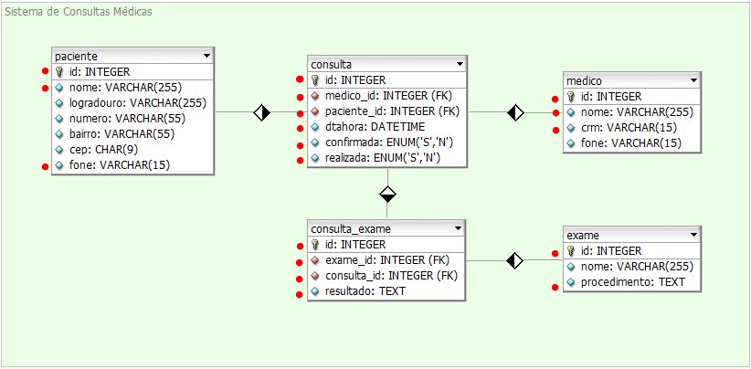
* itens com a marcação vermelha ao lado não podem ser nulos.
Após criar a base de dados e suas respectivas tabelas, insira um registro em cada tabela.

- Utilizando o console do MySQL e importando a base de dados transportadora realize as seguintes consultas:
- A lista com todos os clientes ordenada alfabeticamente por estado e depois por cidade.

- A lista de clientes que possui o termo "Silo" no final do nome.

- A lista dos três últimos fretes embarcados, contendo a cidade do remetente, cidade do destinatário, a data do embarque e a data da entrega.

- A lista com todos os fretes cujo destino seja o estado do Rio Grande do Norte.

- A lista com todos os fretes cujo destino seja o estado do Rio Grande do Norte e o remetente seja da região SUL.

- A média de peso de todas as cargas.

- Cidade e estado do remetente e destinatário cujos fretes foram embarcados no mês de março deste ano.

- A média do valor da carga agrupada por estado de origem.

- A soma total do valor do frete agrupada por estado de destino.

- A lista de fretes que ainda não foram entregues, apresentando primeiro os que foram embarcados mais recentemente.

- O número total de entregas concluídas.

- O estado de origem, o estado de destino e o tempo de entrega (em dias) para cada um dos fretes que já foram entregues.

- A lista de estados que enviaram duas ou mais cargas.

- O valor do frete mais barato e o valor do frete mais caro.

- A lista de fretes contendo o id do remetente e destinatário, a cidade e estado dos mesmos no formado “Cidade/UF”, as datas de embarque e entrega, o valor da carga e o valor do frete.

A atividade pode ser realizada no máximo em duplas.
A entrega deve ser feita por e-mail para taciano@ulbra.edu.br com o título [A4] Banco de Dados 1 e em anexo o arquivo .sql correspondente a primeira questão e o arquivo doc/pdf referente a segunda questão.

